Wzór Tablicy informacyjnej

80 cm
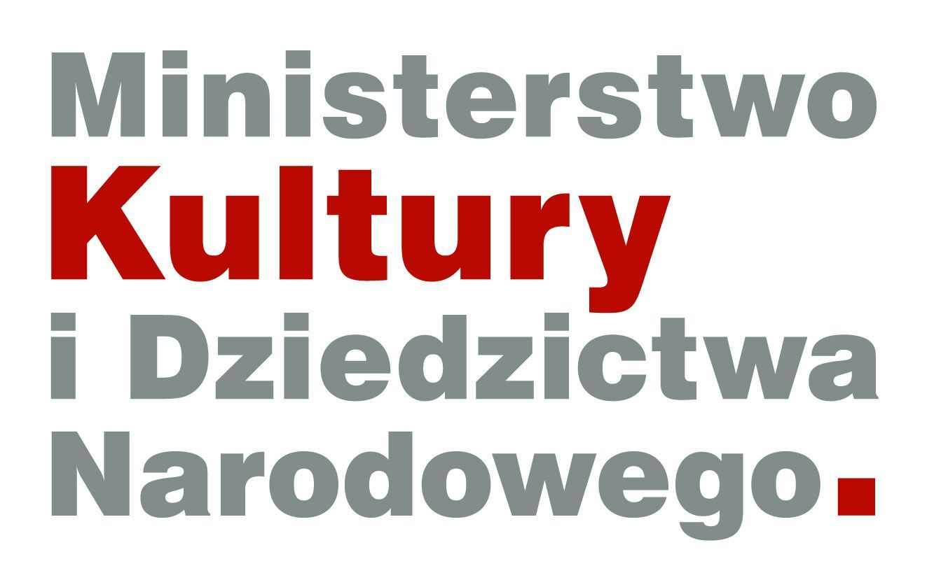

„Multimedialne Centrum Kultury”

Dofinansowano ze środków Ministerstwa Kultury i Dziedzictwa Narodowego

50cm

